Travaux pratiques - Contrôle et gestion des ressources système sous Windows 7 et Windows Vista

1. Introduction

Au cours de ces travaux pratiques, vous allez utiliser des outils d’administration pour contrôler et gérer les ressources système.

1. Équipements recommandés

* Les équipements suivants sont requis pour cet exercice :
* Un ordinateur équipé de Windows 7 ou Windows Vista avec accès Internet
  1. Arrêtez et démarrez un service.

Vous allez observer ce qui se produit lorsqu’un service est arrêté, puis démarré.

* + 1. Ouvrez une session Windows en tant qu’administrateur.

**Remarque** : certains logiciels antivirus ou anti-espion doivent être désinstallés pour que Windows Defender fonctionne.

* + 1. Pour savoir si Windows Defender est désactivé, cliquez sur **Démarrer**. Dans le champ **Rechercher les programmes et fichiers**, tapez **Defender** et sélectionnez **Windows Defender**.

Si le message **Ce programme est désactivé** s’affiche, cliquez sur le lien **cliquez ici pour l’activer**.

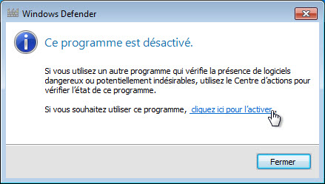

**Remarque**: en principe, Windows Defender doit démarrer. Si ce n’est pas le cas, désinstallez les logiciels antivirus et anti-espion, puis rouvrez Windows Defender.

* + 1. Cliquez sur **Panneau de configuration > Outils d’administration > Gestion de l’ordinateur**.
    2. La fenêtre Gestion de l’ordinateur s’affiche. Cliquez sur la **flèche** à gauche de **Services et applications**, puis sélectionnez **Services**.

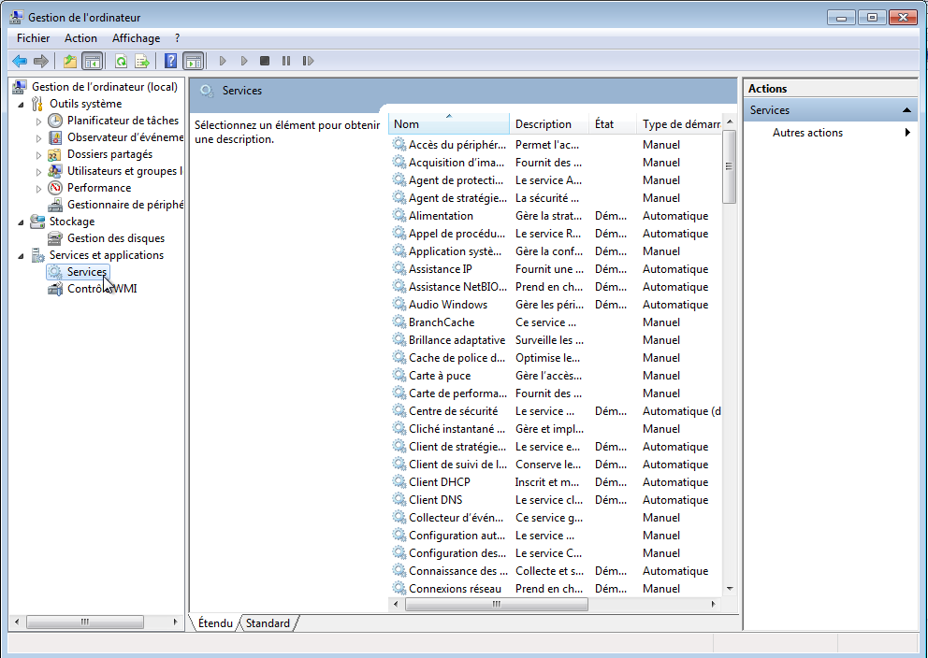

* + 1. Redimensionnez et positionnez les fenêtres **Windows Defender** et **Gestion de l’ordinateur** de manière à pouvoir les consulter en même temps.

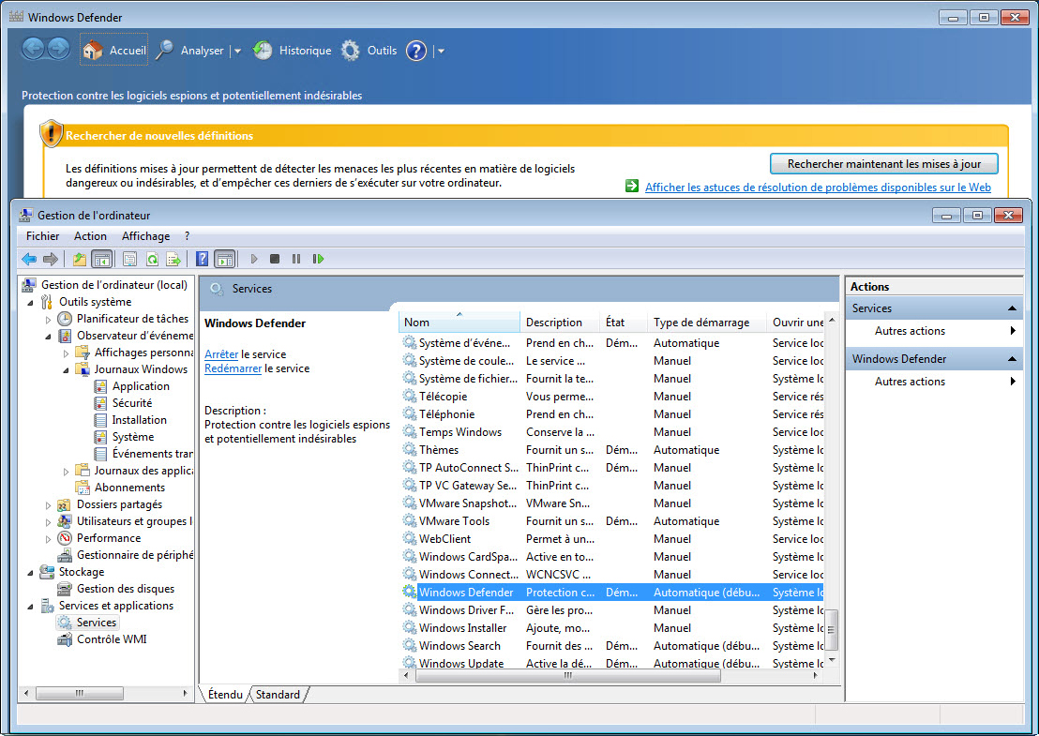

L’application Windows Defender peut-elle rechercher des mises à jour ? ______________________

* + 1. Faites défiler le contenu de la fenêtre **Gestion de l’ordinateur** jusqu’à ce que vous voyiez le service **Windows Defender**.

Quel est l’état de ce service ? ____________________________________________________________

* + 1. Cliquez avec le bouton droit sur le service **Windows Defender**, puis sélectionnez **Arrêter**.

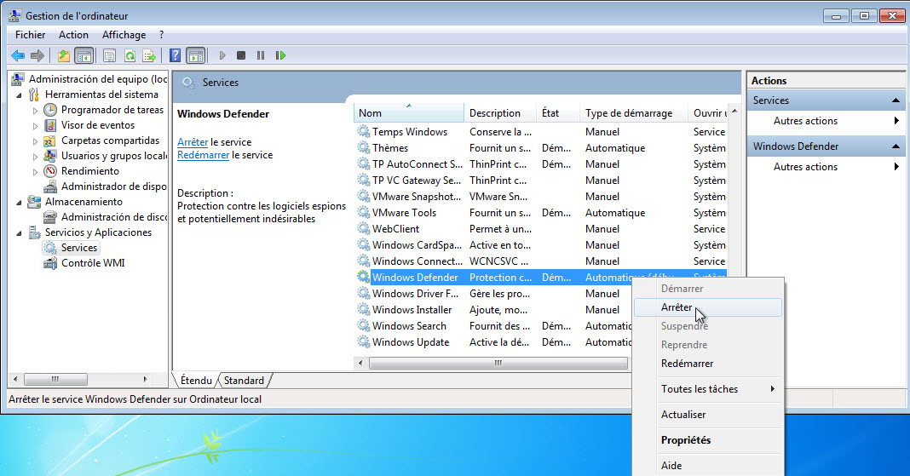

**Remarque** : vous arrêtez ce service tout simplement pour voir les conséquences de cette action. Lorsque vous arrêtez un service afin de libérer les ressources système qu’il utilise, vous devez bien comprendre en quoi cela affecte le fonctionnement global du système.

* + 1. La fenêtre **Contrôle du service** apparaît et se referme. Sélectionnez la fenêtre Windows Defender afin de l’activer.

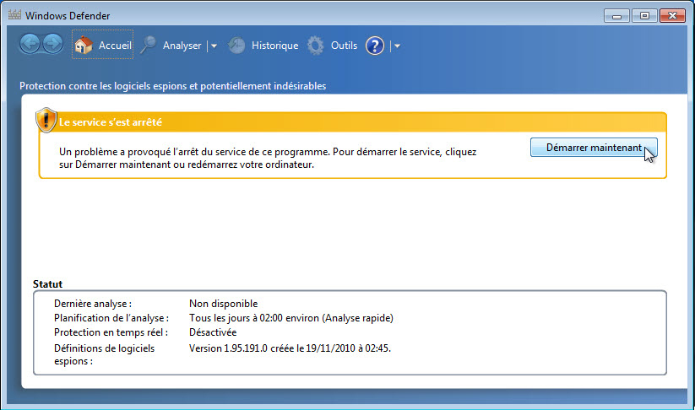

Quel est l’état de ce service ?

____________________________________________________________________________________

* + 1. Démarrez le service Windows Defender en cliquant sur **Démarrer maintenant**.

**Remarque**: dans Windows Vista, Windows Defender doit être démarré à partir de la fenêtre **Gestion de l’ordinateur**. Cliquez avec le bouton droit sur le service **Windows Defender**, puis sur **Démarrer**.

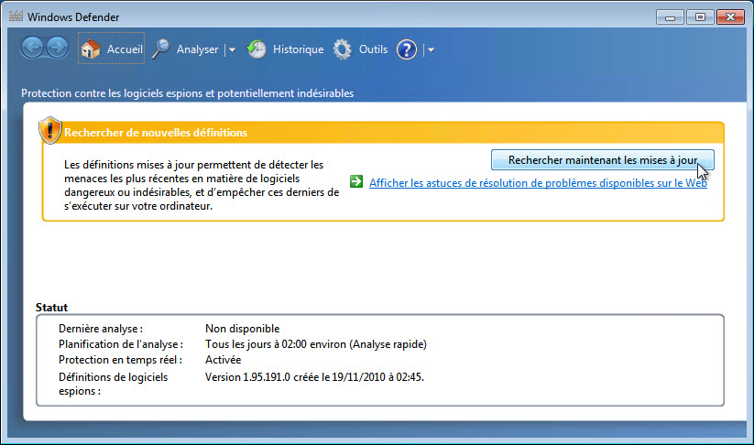

L’application Windows Defender peut-elle rechercher des mises à jour ? ________________________________________

* + 1. Fermez la fenêtre **Windows Defender** et assurez-vous que la fenêtre **Gestion de l’ordinateur** est ouverte.
    2. Sélectionnez **Observateur d’événements > Journaux Windows > Système**.

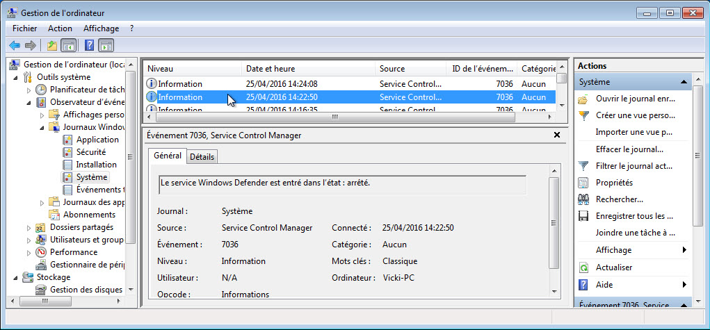

* + 1. Sélectionnez le deuxième événement de la liste.

Regardez dans l’onglet Général. Expliquez ce qu’il est advenu du service Windows Defender.

____________________________________________________________________________________

* + 1. Cliquez sur la flèche vers le haut sur le clavier ou sélectionnez l’événement situé juste au-dessus de celui que vous venez de consulter.

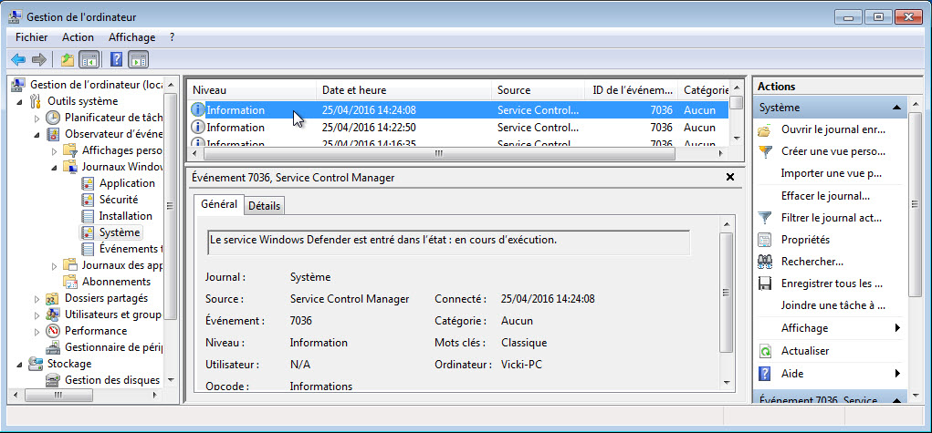

* + 1. Fermez toutes les fenêtres ouvertes.
  1. Démarrez et arrêtez le service Routage et accès distant.

Vous allez observer ce qui se produit lorsqu’un service est arrêté, puis démarré.

* + 1. Accédez à la fenêtre **Centre Réseau et partage** en cliquant sur **Réseau > Centre Réseau et partage**.

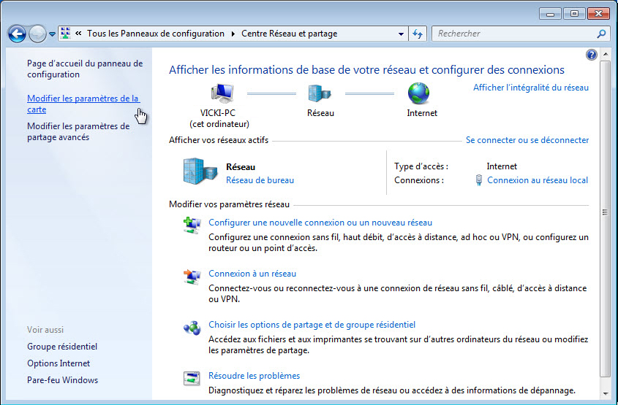

**Remarque**: si vous ne voyez pas Réseau dans le menu Démarrer, procédez comme suit : cliquez avec le bouton droit sur **Démarrer > Propriétés >** onglet **Menu Démarrer**. Cliquez sur **Personnaliser**, puis faites défiler la liste jusqu’à **Réseau**. Cochez la case en regard de Réseau, puis cliquez sur **OK > OK**.

* + 1. Cliquez sur **Modifier les paramètres de la carte** dans le volet de gauche. Réduisez la taille de la fenêtre **Connexions réseau** et laissez-la ouverte.

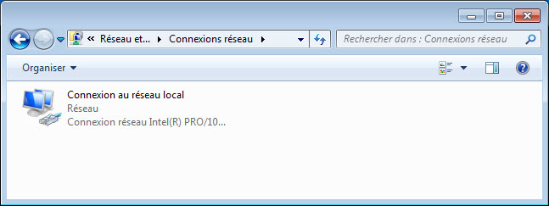

**Remarque**: sous Windows Vista, cliquez sur **Gérer les connexions réseau**.

* + 1. Ouvrez le **Panneau de configuration**.

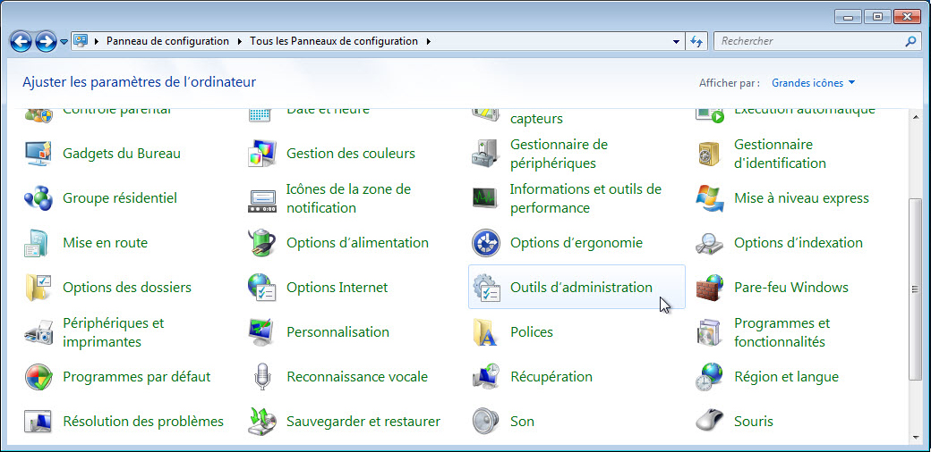

* + 1. Cliquez sur l’icône **Outils d’administration**.

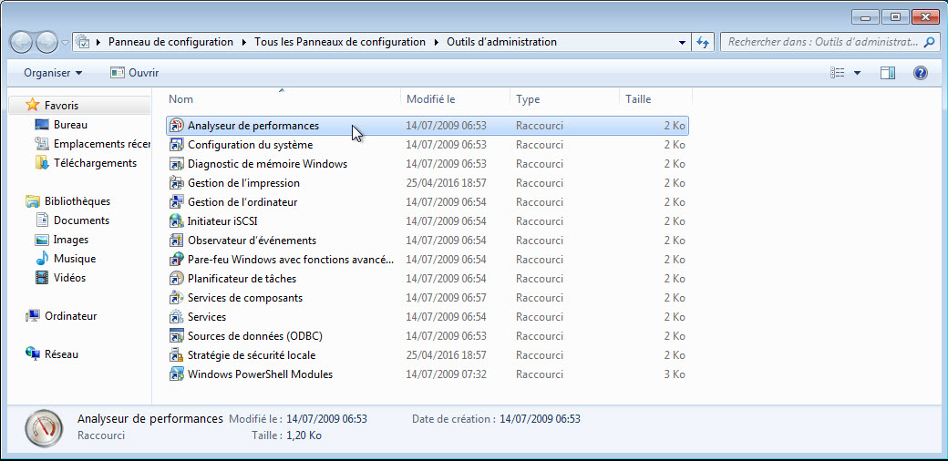

* + 1. La fenêtre **Outils d’administration** s’affiche. Double-cliquez sur l’icône **Analyseur de performances**. La fenêtre **Analyseur de performances** s’affiche. Assurez-vous que l’**Analyseur de performances** est sélectionné dans le volet de gauche. Cliquez sur l’icône **Figer l’affichage** pour démarrer l’enregistrement.

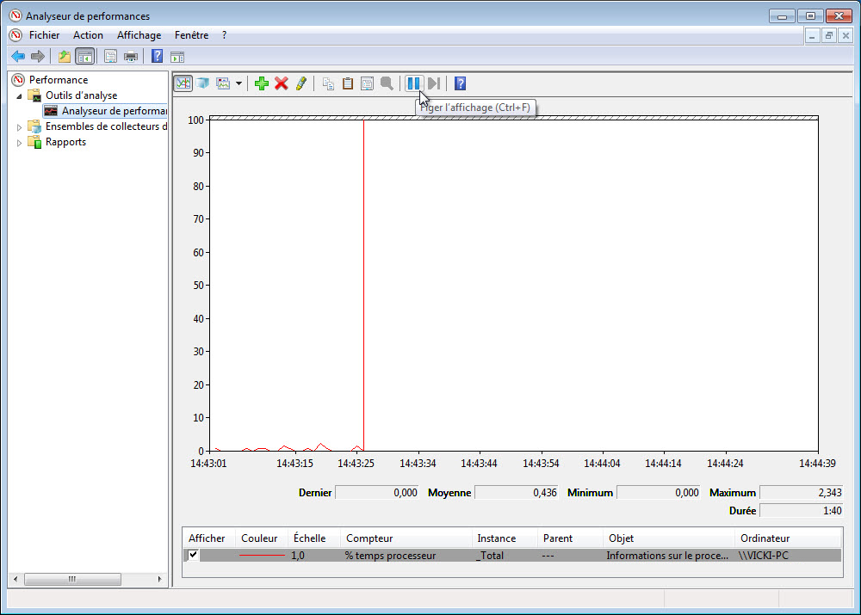

**Remarque** : dans Windows Vista, l’outil s’appelle **Moniteur de fiabilité et de performances**.

* + 1. Cliquez avec le bouton droit sur la barre de menus **Analyseur de performances** et sélectionnez **Effacer** pour effacer le graphique. Laissez cette fenêtre ouverte.

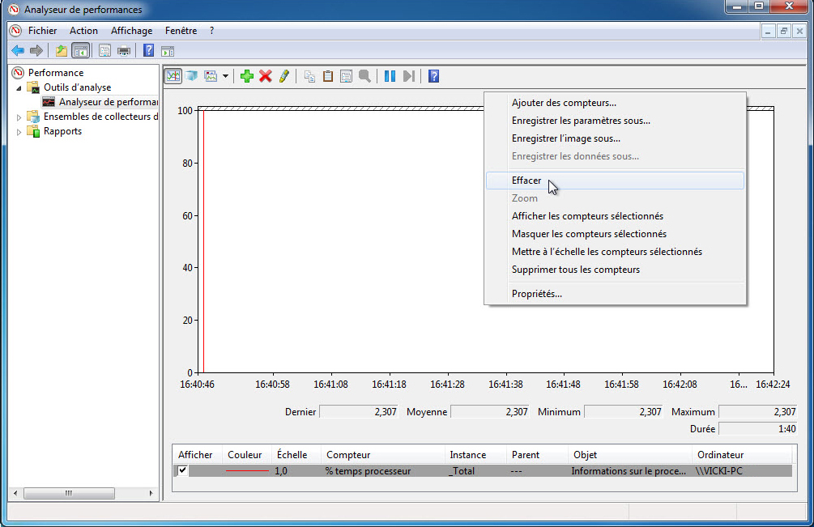

* + 1. Accédez à la fenêtre **Outils d’administration** en cliquant sur **Panneau de configuration > Outils d’administration**.

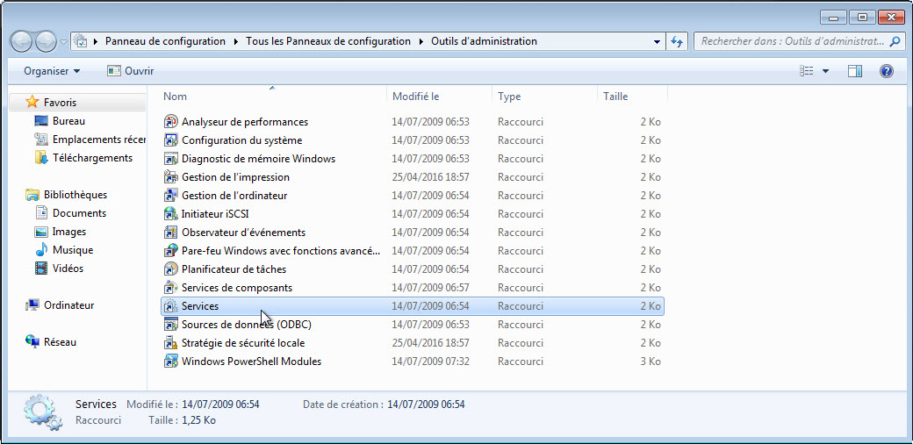

* + 1. Double-cliquez sur l’icône **Services**.
    2. Élargissez la fenêtre **Services** de manière à voir correctement le contenu. Faites défiler l’affichage du volet de droite jusqu’à ce que le service Routage et accès distant soit visible. Double-cliquez sur **Routage et accès distant**.

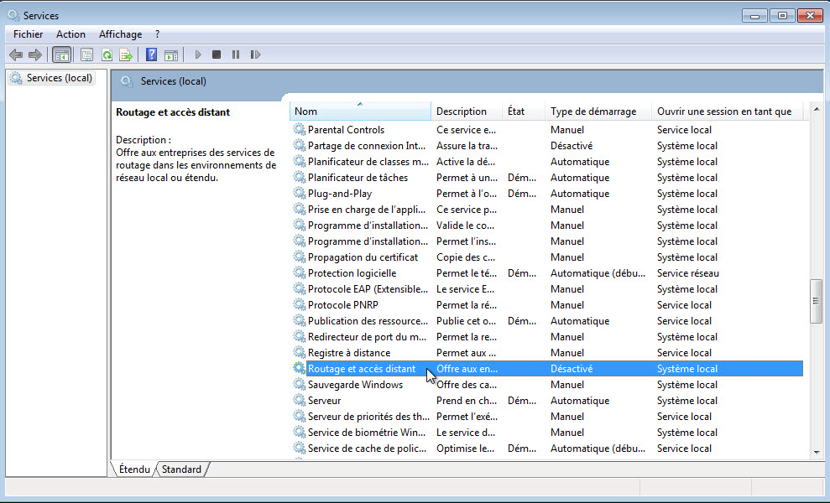

* + 1. La fenêtre de **Propriétés de routage et accès distant (Ordinateur local)** s’affiche. Dans le champ du menu déroulant **Type de démarrage**, sélectionnez **Manuel**, puis cliquez sur **Appliquer**.

**Remarque** : le bouton Démarrer est maintenant actif. Ne cliquez pas encore dessus. Laissez cette fenêtre ouverte.

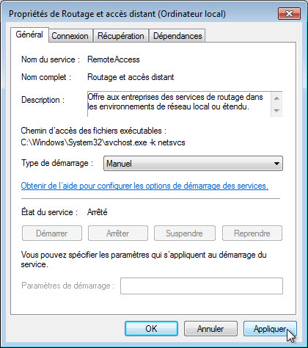

* + 1. Positionnez les fenêtres **Connexions réseau**, **Propriétés de Routage et accès distant (Ordinateur local)** et **Analyseur de performances** de sorte à les voir toutes en même temps.

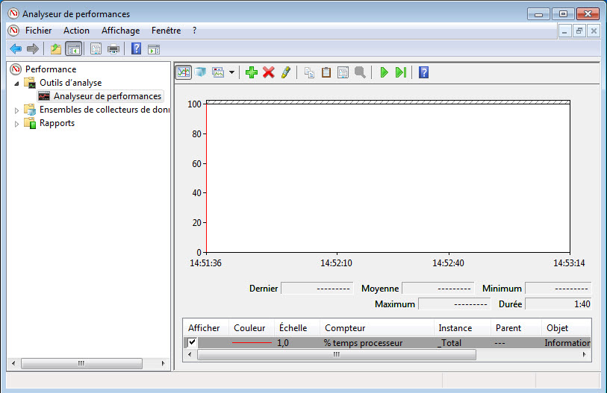

* + 1. Cliquez dans la fenêtre **Analyseur de performances** afin de l’activer. Cliquez sur l’icône **Libérer l’affichage** pour démarrer l’enregistrement.

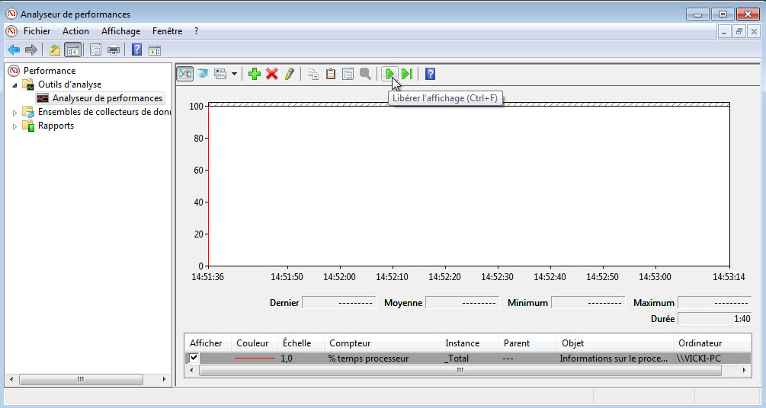

* + 1. Cliquez dans la fenêtre **Propriétés de Routage et accès distant (Ordinateur local)** pour l’activer. Cliquez sur **Démarrer** pour démarrer le service. Une fenêtre avec une barre de progression s’affiche.

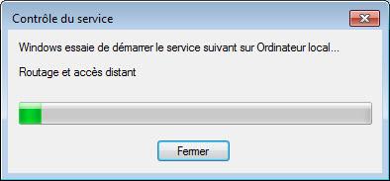

* + 1. Les boutons Arrêter et Suspendre sont maintenant actifs dans la fenêtre **Propriétés de Routage et accès distant (Ordinateur local)**. Laissez cette fenêtre ouverte.

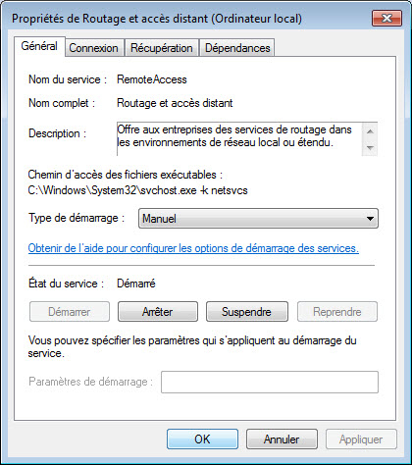

* + 1. Cliquez dans la fenêtre **Connexions réseau** afin de l’activer.

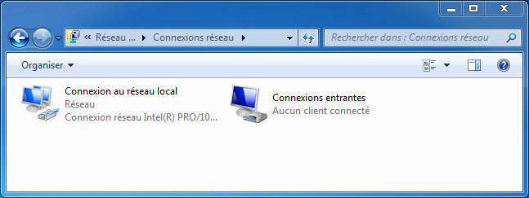

* + 1. Appuyez sur la touche de fonction **F5** pour actualiser le contenu.

Quels changements voyez-vous dans le volet de droite après avoir démarré le service **Routage et accès distant** ?

____________________________________________________________________________________

* + 1. Cliquez dans la fenêtre de propriétés **Routage et accès distant (Ordinateur local)** pour l’activer, puis cliquez sur **Arrêter**.

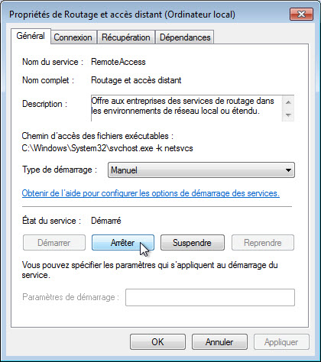

* + 1. Cliquez dans la fenêtre **Connexions réseau** afin de l’activer.

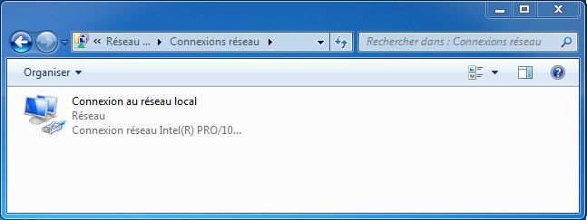

Quels changements voyez-vous dans le volet de droite après avoir arrêté le service Routage et accès distant ?

____________________________________________________________________________________

* + 1. Cliquez dans la fenêtre **Analyseur de performances** pour l’activer, puis sur **Figer l’affichage** pour arrêter l’enregistrement.

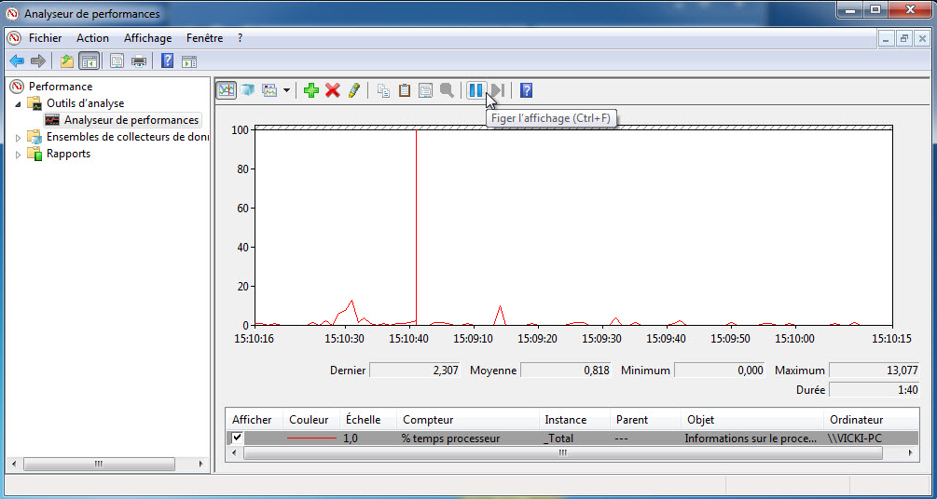

Quel compteur est le plus enregistré sur le graphique ? (Astuce : regardez la couleur du graphique et la couleur du compteur).

____________________________________________________________________________________

* + 1. Cliquez sur le menu déroulant **Modifier le type de graphique**, puis sélectionnez **Rapport**.

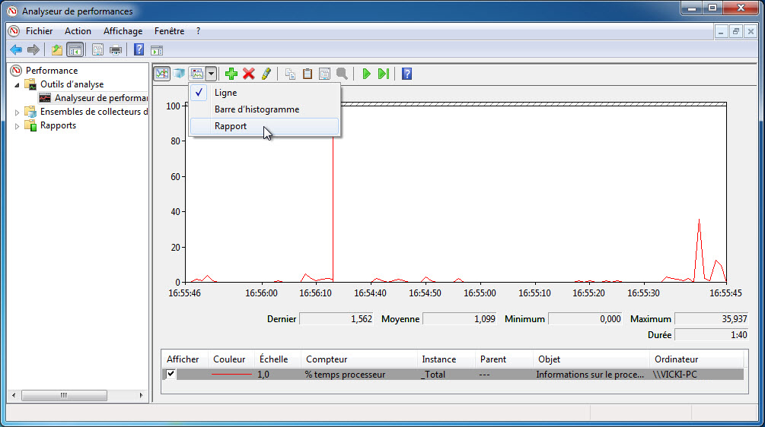

* + 1. L’affichage passe en mode Rapport.

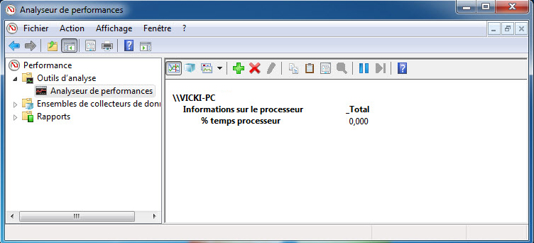

Quelles sont les valeurs affichées dans le compteur ?

____________________________________________________________________________________

* + 1. Cliquez dans la fenêtre **Propriétés de Routage et accès distant (Ordinateur local)** pour l’activer. Dans le champ **Type de démarrage**, sélectionnez **Désactivé**, puis cliquez sur **OK**.

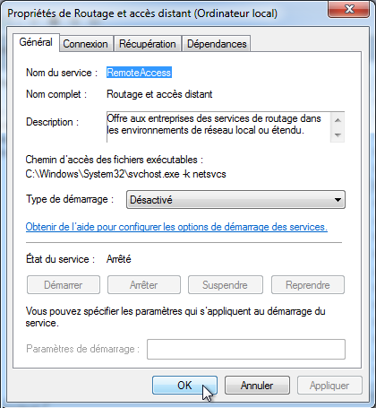

* + 1. Cliquez dans la fenêtre **Services** afin de l’activer.

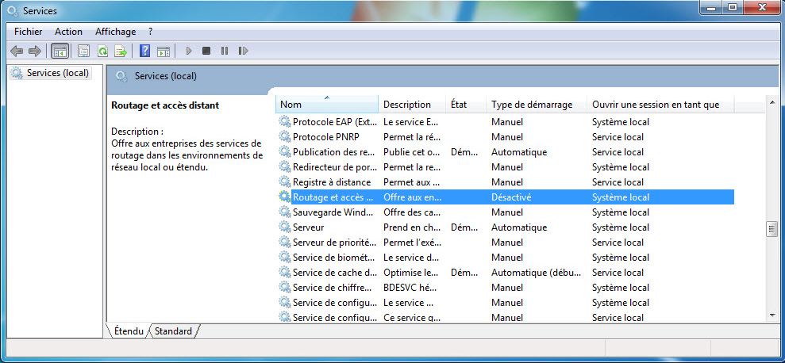

Quels sont le Statut et le Type de démarrage du service Routage et accès distant ?

____________________________________________________________________________________

* + 1. Cliquez dans la fenêtre **Analyseur de performances** afin de l’activer. Cliquez sur l’icône **Libérer l’affichage** pour démarrer l’enregistrement.

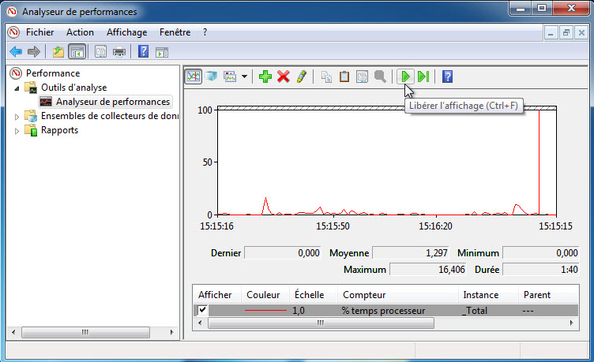

* + 1. Fermez toutes les fenêtres ouvertes.
  1. Utilisez l’outil Gestion de l’ordinateur.
     1. Cliquez sur **Panneau de configuration > Outils d’administration**.
     2. Double-cliquez sur l’icône **Gestion de l’ordinateur**.

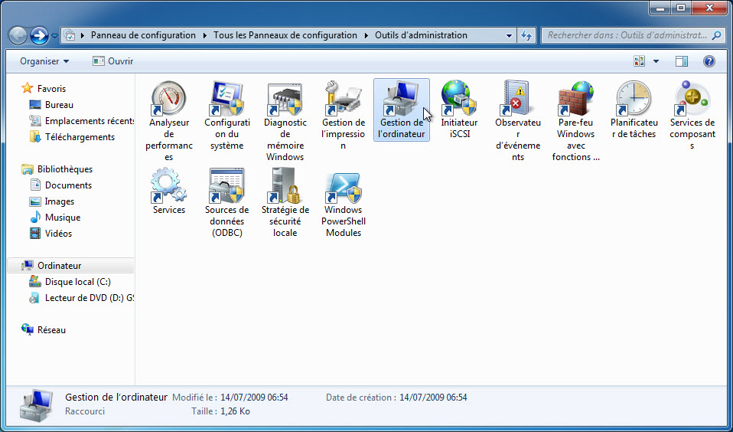

* + 1. La fenêtre **Gestion de l’ordinateur** s’affiche. Développez les trois catégories en cliquez sur la **flèche** en regard de : **Outils système**, **Stockage** et **Services et Applications**.

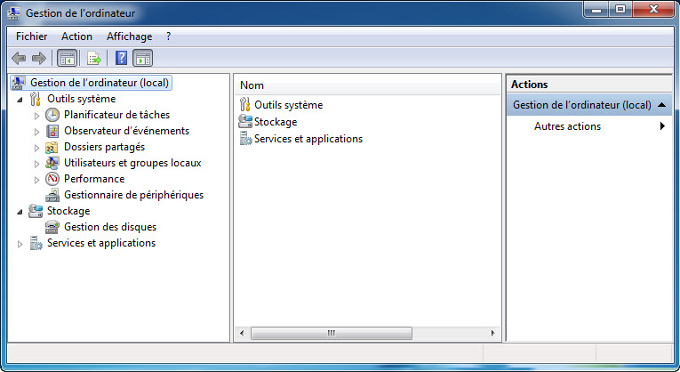

* + 1. Cliquez sur la flèche en regard de l’**Observateur d’événements**, puis cliquez sur la flèche en regard de **Journaux Windows**. Sélectionnez **Système** et double-cliquez sur le premier événement de la fenêtre.

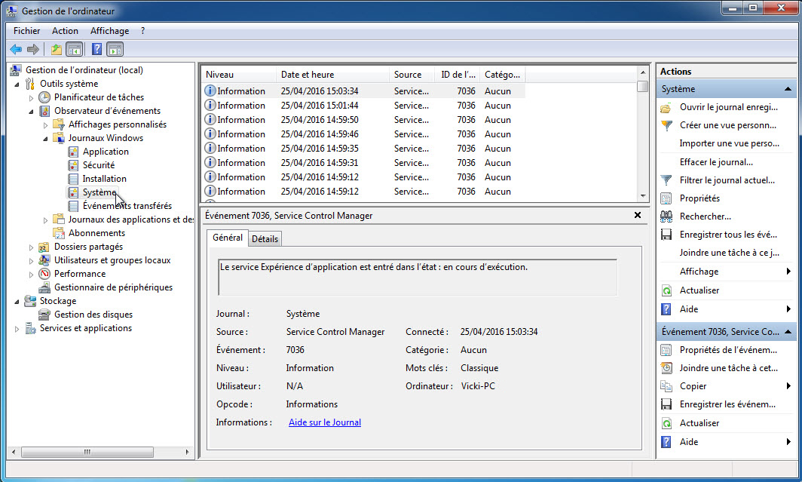

* + 1. La fenêtre **Propriétés de l’événement** s’affiche. Cliquez sur la **flèche dirigée vers le bas** pour localiser un événement du service **Routage et accès distant**. Vous devriez trouver quatre événements décrivant l’ordre de démarrage et d’arrêt du service **Routage et accès distant**.

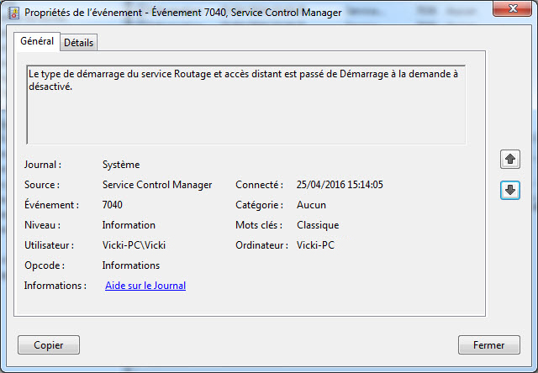

Quelles sont les descriptions de chacun des quatre événements ?

____________________________________________________________________________________

____________________________________________________________________________________

____________________________________________________________________________________

____________________________________________________________________________________

* + 1. Fermez toutes les fenêtres ouvertes.
  1. Configurez les outils d’administration.

Pour la suite de ces travaux pratiques, vous allez configurer les fonctionnalités avancées de l’outil d’administration et contrôler l’impact sur l’ordinateur.

* + 1. Cliquez sur **Panneau de configuration > Outils d’administration > Analyseur de performances**. La fenêtre **Analyseur de performances** s’affiche.

**Remarque** : dans Windows Vista, l’utilitaire s’appelle **Moniteur de fiabilité et de performances**.

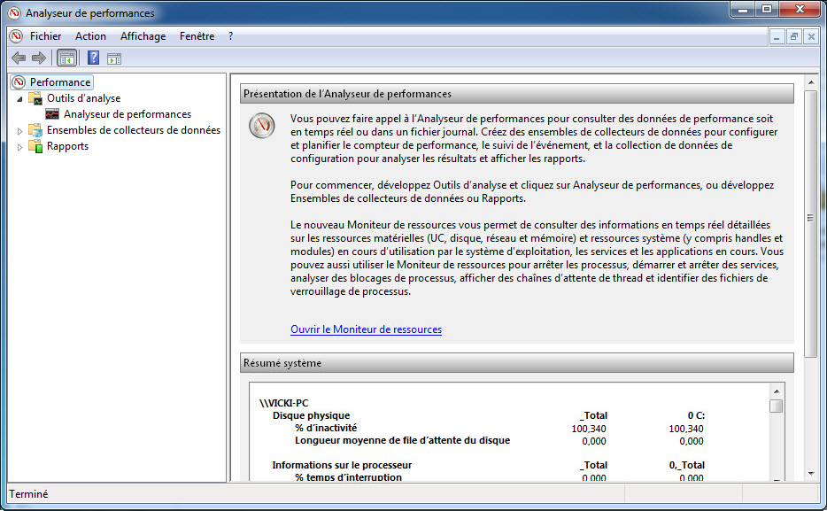

* + 1. Allez dans **Ensembles de collecteurs de données**. Cliquez avec le bouton droit sur **Définis par l’utilisateur**, puis cliquez sur **Nouveau > Ensemble de collecteurs de données**.

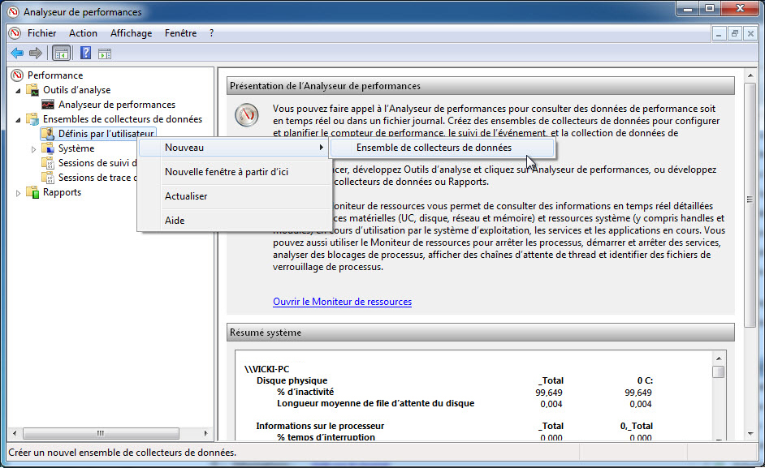

* + 1. La fenêtre **Créer un nouvel ensemble de collecteurs de données** s’affiche. Dans le champ Nom, tapez **Journaux de mémoire**. Activez le bouton radio **Créer manuellement (avancé)**, puis cliquez sur **Suivant**.

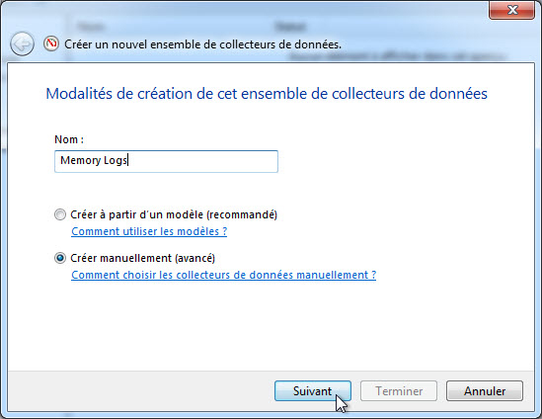

* + 1. La fenêtre **Quel type de données inclure ?** s’affiche. Cochez la case **Compteur de performance**, puis cliquez sur **Suivant**.

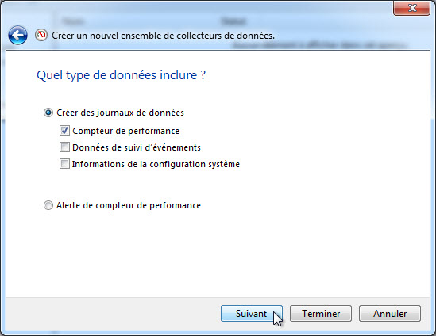

* + 1. La fenêtre **Quels compteurs de performance enregistrer dans un journal ?** s’affiche. Cliquez sur **Ajouter**.

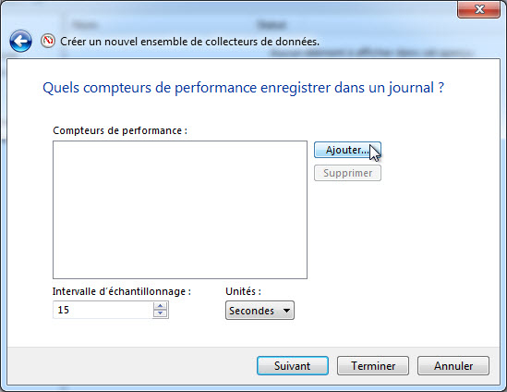

* + 1. Dans la liste des compteurs disponibles, recherchez et développez **Mémoire**. Sélectionnez **Mégaoctets disponibles** **> Ajouter**.

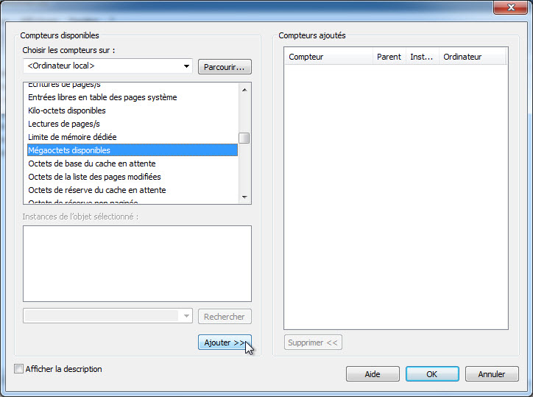

* + 1. Le compteur **Mégaoctets disponibles** doit à présent être visible dans le volet. Cliquez sur **OK**.

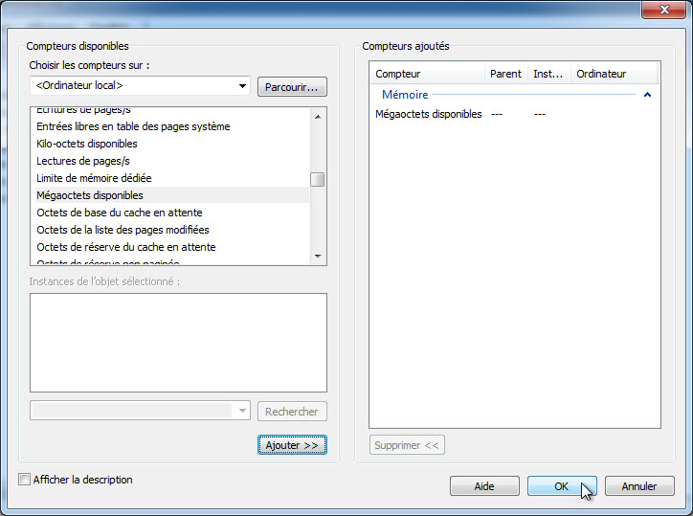

* + 1. Définissez le champ Intervalle d’échantillonnage sur **4** secondes. Cliquez sur **Suivant**.

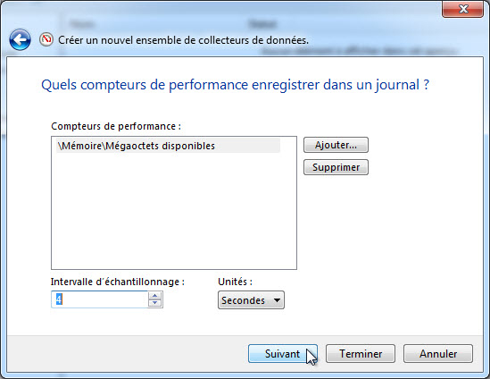

* + 1. Dans la fenêtre **Où enregistrer les données ?**, cliquez sur **Parcourir**.

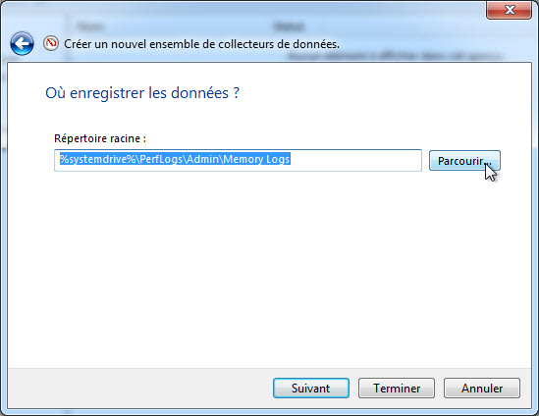

* + 1. La fenêtre **Rechercher un dossier** s’affiche. Sélectionnez le **lecteur (C:) > PerfLogs > OK**.

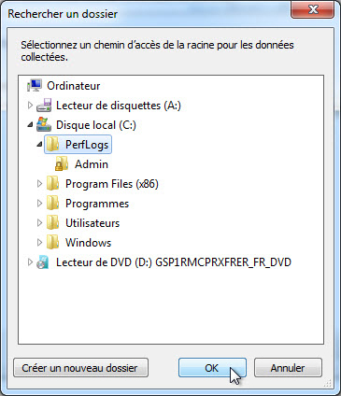

* + 1. La fenêtre **Où enregistrer les données ?** s’affiche, avec les informations relatives au répertoire que vous avez sélectionné à l’étape précédente. Cliquez sur **Next** (Suivant).

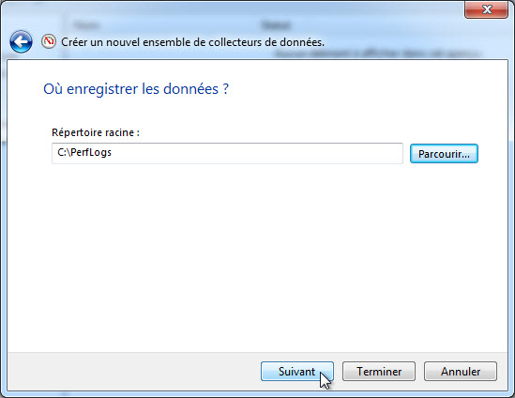

* + 1. La fenêtre **Créer l’ensemble de collecteurs de données ?** s’affiche. Cliquez sur **Terminer**.

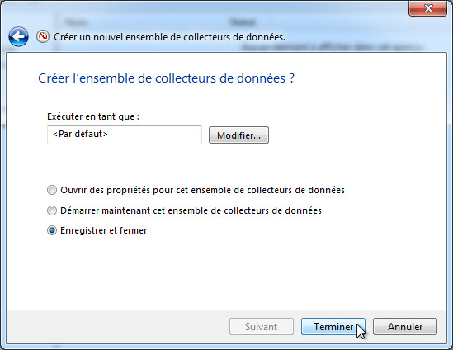

* + 1. Développez **Définis par l’utilisateur** et sélectionnez **Journaux de mémoire**. Cliquez avec le bouton droit sur **Data Collector01**, puis sélectionnez **Propriétés**.

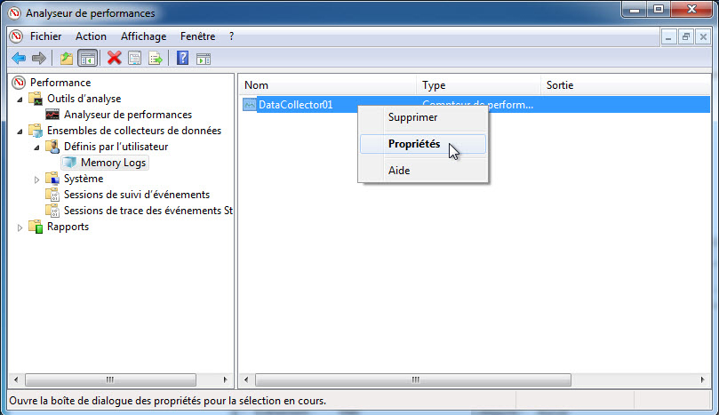

* + 1. La fenêtre **Propriétés de DataCollector01** s’affiche. Définissez le champ **Format d’enregistrement :** sur **Séparé par une virgule**.

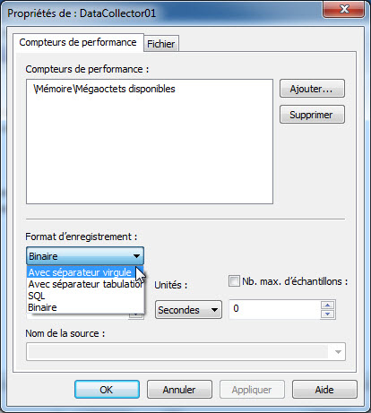

* + 1. Cliquez sur l’onglet **Fichier**.

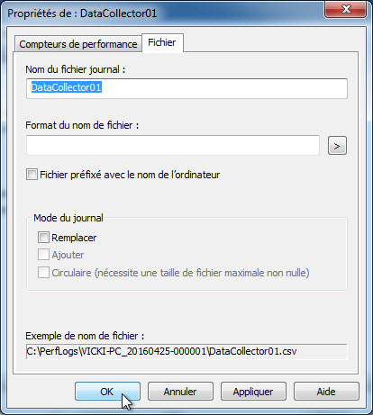

Quel est le nom complet du chemin du fichier exemple ?

____________________________________________________________________________________

* + 1. Cliquez sur **OK**.
    2. Cliquez sur l’icône **Journaux de mémoire** dans le volet de gauche de l’onglet **Analyseur de performances**. Cliquez sur la flèche verte pour démarrer l’ensemble de collecte de données. Notez qu’une flèche verte est placée au-dessus de l’icône **Journaux de mémoire**.

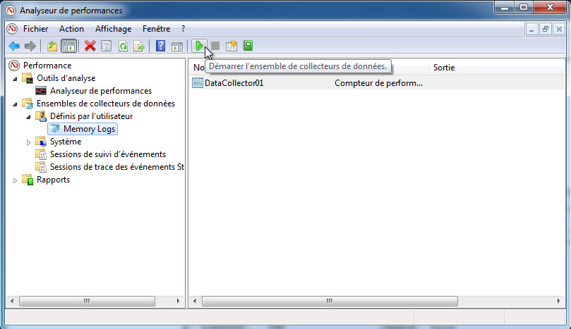

* + 1. Pour forcer l’ordinateur à utiliser une partie de la mémoire disponible, ouvrez et fermez un navigateur.

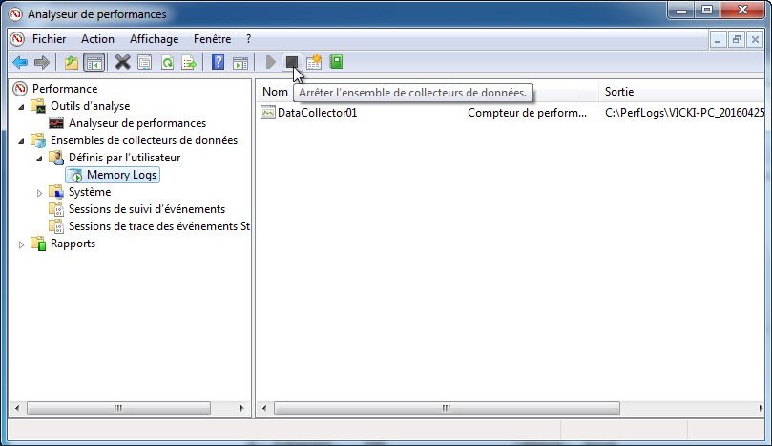

* + 1. Cliquez sur le **carré noir** pour démarrer l’ensemble de collecte de données.

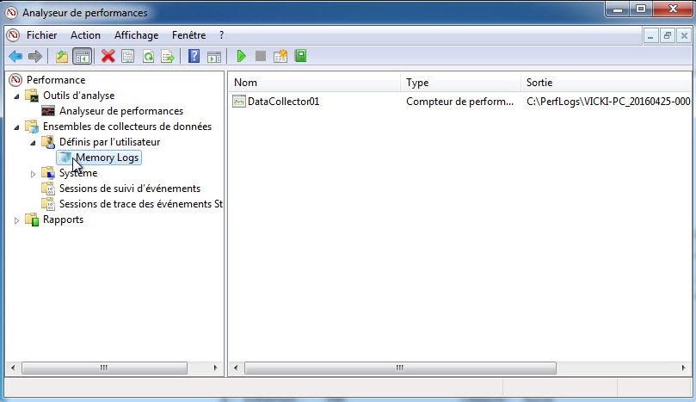

Quel changement remarquez-vous à propos de l’icône Journaux de mémoire ?

____________________________________________________________________________________

* + 1. Cliquez sur **Démarrer > Ordinateur**, puis sur le **lecteur C: > PerfLogs**.Recherchez le dossier commençant par le nom de votre PC, suivi par un horodatage, **VICKI-PC_20101224-00001** dans cet exemple. Double-cliquez sur le dossier pour l’ouvrir, puis double-cliquez sur le fichier **DataCollector01.csv**.

**Remarque**: sous Vista, le nom du dossier correspond à un nombre, par exemple **000001**.

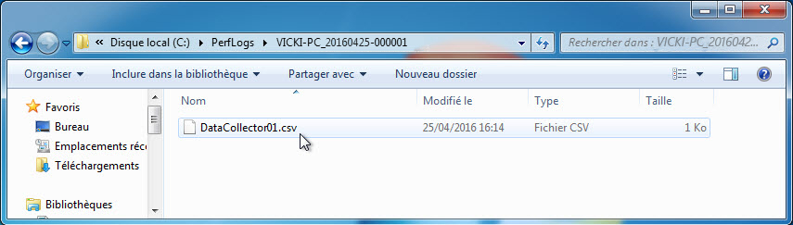

**Remarque** : si le message **Windows ne peut pas ouvrir ce fichier** s’affiche, activez le bouton radio **Sélectionner un programme dans la liste des programmes installés > OK > Bloc-notes > OK**.

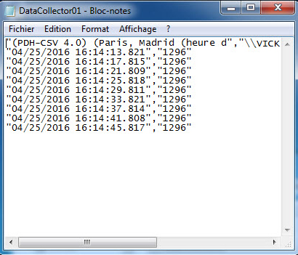

Qu’indique la colonne située le plus à droite ?

____________________________________________________________________________________

* + 1. Fermez le fichier **DataCollector01.csv**, ainsi que la fenêtre avec le dossier PerfLogs.
    2. Sélectionnez la fenêtre **Analyseur de performances**. Cliquez avec le bouton droit sur **Journaux de mémoire > Supprimer**.

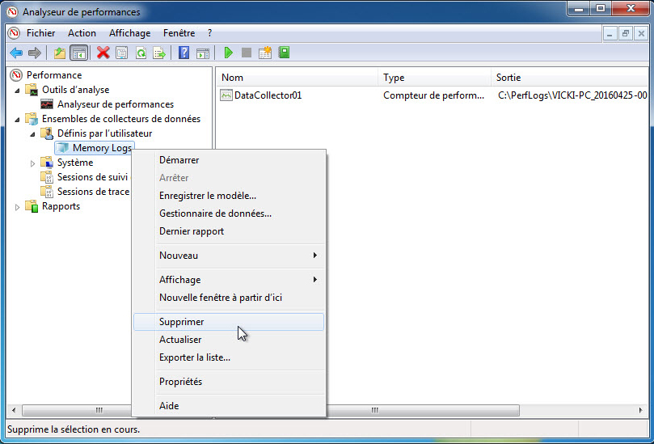

* + 1. La fenêtre **Analyseur de performances > Confirmez la suppression** s’affiche. Cliquez sur **Oui**.
    2. Ouvrez le **lecteur (C:) > PerfLogs**. Cliquez avec le bouton droit sur le dossier créé pour stocker le fichier journal de mémoire, puis cliquez sur **Supprimer**.
    3. La fenêtre Supprimer le dossier s’ouvre. Cliquez sur **Oui**.
    4. Fermez toutes les fenêtres ouvertes.